ПРОЕКТ

«Новогодняя игрушка»

2 младшая группа

Воспитатель: Исаенко В.К.

2023 г.

г. Улан-Удэ

**Срок реализации**: 18.12-22.12.2023 г.

**Вид проекта**: Познавательно – творческий

**Тип проекта**: Краткосрочный

**Участники проекта**:

* Дети 2-ой младшей группы;
* Родители;
* Воспитатель.

**Актуальность:**Самый красивый и сказочный праздник для детей и взрослых - Новый год! Это ожидание чуда, ни с чем несравнимая зимняя сказка и самые положительные эмоции, радость и веселье. Для каждого из нас [Новый год связан с детством](https://www.maam.ru/obrazovanie/novyj-god-v-detskom-sadu), с традицией наряжать елку стеклянными шарами и фигурками, хлопушками и гирляндами всей семьей. С помощью реализации данного **проекта** я хочу познакомить детей с историей возникновения **новогодней игрушки**, расширить представления о разнообразии **новогодних игрушек**. Для того, чтобы дети могли понять, что **новогодние игрушки** можно не только купить в магазине, решено сделатьигрушкисобственными руками.

**Цель проекта**: Создание условий для формирования интереса к истории **новогодней игрушки**

**Задачи:**

- Познакомить с историей возникновения **новогодней игрушки**;

- Расширить представления детей о разнообразии **новогодних игрушек**.

- Развивать художественно-эстетические способности, умения и навыки продуктивной деятельности.

- Способствовать взаимодействию детей и родителей в процессе общей деятельности при изготовление **новогодней игрушки**.

- Воспитывать бережное отношение к **новогодним игрушкам**.

**Работа с родителями**: Консультации дляродителей «История **новогодней**[елочной игрушки](https://www.maam.ru/obrazovanie/elochnye-igrushki)», «**Новогодняя игрушка своими руками**»;

**Предполагаемый результат**:

-Расширение знаний детей о разнообразии **новогодних игрушек**;

-Рассказы детей об изготовлении **игрушек в семье**;

-Украшение детьми **новогодней елки игрушками**;

-Организация и проведение **новогоднего утренника**.**Ход проекта**

I. Этап – ПодготовительныйФормулирование цели и задач проекта;Изучение методической литературы;Составление перспективного плана;Создание развивающей среды;Подбор игр и оборудования.

II. Этап Основной

|  |  |  |
| --- | --- | --- |
| Обр обл | Организация совместной деятельности взрослого и детей | Организация развивающей среды |
| Соц-ком разв | Беседы(ОБЖ):«Правила пожарной безопасности», «Правила поведения на празднике»Сюжетно-ролевая игра «Мы готовимся к **Новому  году**»; Помощь в украшении **новогодней ёлки**; Посильная помощь в украшении **группы**; | Атрибуты к ср играм |
| Позн  разв | Беседы: История **новогодней игрушки в России (Приложение 2)**, «Как  люди готовятся к **новогоднему празднику**?», «Чем украсить ёлочку?»  Беседа «Что такое подарок?»Просмотр мультфильма «Малышарики «Топ-топ, Новый год»  Рассматривание новогодних игрушек, иллюстраций, фотографий, альбома «**Новогодние игрушки**»; Д/и «Собери ёлку», «Бусы для ёлочки»; Разрезные картинки «Разбились **игрушки**»; Загадывание новогодних загадок; | Сюжетные картинки и иллюстрации по теме «Новый год», «Новогодняя игрушка»  Новогодние загадки Новогодние игрушки  Мультфильм «Малышарики «Топ-топ, Новый год» |
| Реч разв | Чтение:  С. Михалков «В снегу стояла ёлочка», К. Чуковский «Ёлка», З. Александрова "Дед Мороз", Я. Аким "Елка наряжается", А. Вишневская «[Новый год в детском саду](https://www.maam.ru/obrazovanie/novyj-god-proekt)»; Разучивание стихотворений, песен и танцев к **новогоднему празднику**;Составление рассказов по картине «Скоро новый год»; | Подбор х/л для чтения и обсуждения.  Игра «Разрезные картинки» |
| Худ-эст разв | Рисование «Раскрасим елочные игрушки»;  Аппликация «Праздничная ёлочка»  Лепка - пластилинография «Ёлочный шарик»; | Макеты елочных игрушек для раскрашивания и пластилинографии |
| Физ разв | Пальчиковые игры «Хлопушки», «Елка»(Приложение П/и «Зайка беленький сидит», «Снежинки и ветер», ««Мороз- красный нос»,«Заморожу!»; | Картотеки |

**Приложение 1**

**Фотоотчет**

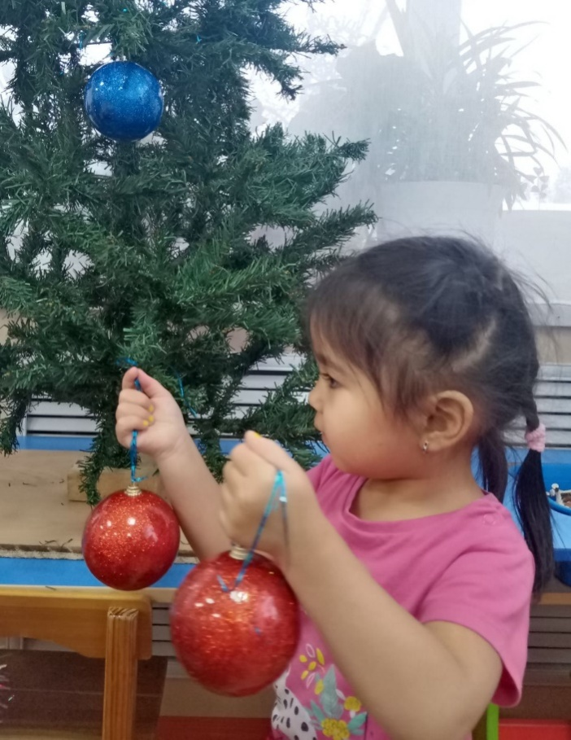 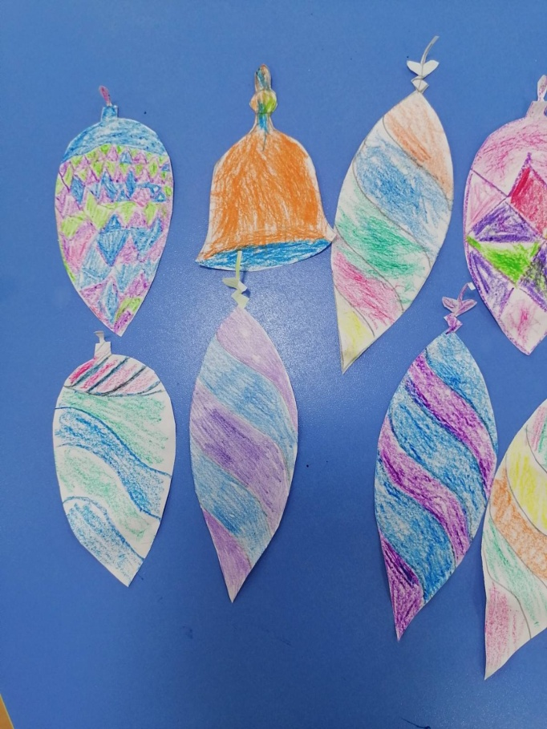

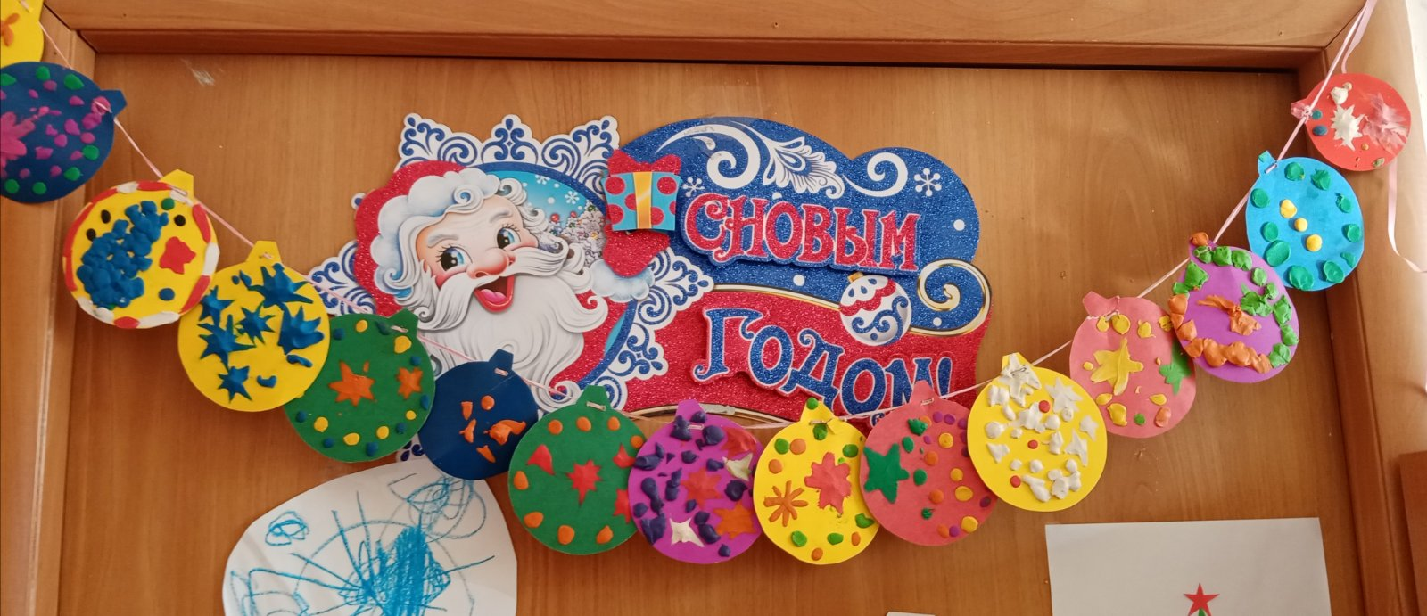

**Приложение 2**

Пальчиковые игры

«Елка»

**Елочка, елочка**, *(соединяют ладони под прямым углом над головой)*

Колкая иголочка. *(показывают указательные пальчики)*

Протянула веточки, *(вытягивают руки вперед)*

На ветках –конфеточки, *(соединяют в кольцо указательный и большие пальцы)*Маленький грибок, (пальцы одной руки сжимают в кулак и прикрываютего сверху ладонью другой)Рядом колобок *(прижимают кулаки друг к другу)*

И сверкают шарики (делают *«фонарики»*)Яркие фонарики.

«Хлопушки»

Округлите ладони и хлопните погромче.

Затыкайте ушки,

У нас в руках...(Хлопушки)

**Приложение 3**

Из истории ёлочной **игрушки.**

(информация для детей познавательного характера)

Как и где впервые появились **елочные игрушки** — история умалчивает. Известно только, что сначала они были очень-очень простые, но постепенно становились более сложными и интересными.

Раньше елка наряжалась «съедобными украшениями» - яблоками, вафлями, орехами в золотых бумажках, другими фруктами и сладостями, медовыми пряниками. И только потом появляются первые «несъедобные» **елочные украшения**.

На Руси первые ёлочные **игрушки делали не из стекла,** как, предположительно, в других странах, а из подручных материалов — тряпок, соломы, цветных ленточек, а уже позднее из бумаги и фольги. Были даже специальные мастерские, которые этим занимались.

Также в нашей стране выпускались ватные **игрушки.** Основой для фигурки ватного человечка служил каркас из проволоки, обмотанный ватой. Кистью рисовали глаза, брови и нос, ватным тампоном румянили щеки. Костюм выкраивали из белой или заранее окрашенной ваты. Готовую фигурку покрывали клеем. Большие фигуры, обычно изображавшие Деда Мороза и Снегурочку, ставились под елку.

**Приложение 4**

Подвижная игра «Мороз- красный нос»

Я — Мороз Красный Нос!

Дети прыгают навстречу воспитателю, как зайчики

Бородою зарос.

Я ищу в лесу зверей.

Выходите поскорей!

Выходите, зайчики! Заморожу! Заморожу!

Воспитатель пытается поймать ребят. Игра **повторяется.** Каждый раз Дед Мороз приглашает выходить из леса новых зверей (мишек, лисичек.).»